NovaStore E-Ticaret Veri Yönetim Sistemi
SQL Server Proje Raporu
Hazırlayan: Samet Özdemir
Bu raporda NovaStoreDB veri tabanının tasarımı, örnek veri girişi, yönetim raporu sorguları, view ve yedekleme komutu sırasıyla verilmiştir. Her bölümde kod, elde edilen sonuç ekran görüntüsü ve kısa açıklama yer almaktadır.
Bölüm 1: Veri Tabanı Tasarımı (DDL)
NovaStoreDB veri tabanı ve beş tablo CREATE TABLE komutlarıyla oluşturulmuştur. Tablolar yabancı anahtar bağımlılıkları dikkate alınarak ana tablolardan (Categories, Customers) bağımlı tablolara (Products, Orders, OrderDetails) doğru sırayla kurulmuştur.
CREATE DATABASE NovaStoreDB COLLATE Turkish_CI_AS;
GO

USE NovaStoreDB;
GO

-- Bölüm 1 / Tablo A: Categories
CREATE TABLE Categories (
CategoryID INT IDENTITY(1,1) PRIMARY KEY,
CategoryName VARCHAR(50) NOT NULL
);
GO

-- Bölüm 1 / Tablo B: Products
CREATE TABLE Products (
ProductID INT IDENTITY(1,1) PRIMARY KEY,
ProductName VARCHAR(100) NOT NULL,
Price DECIMAL(10,2),
Stock INT DEFAULT 0,
CategoryID INT,
CONSTRAINT FK_Products_Categories
FOREIGN KEY (CategoryID) REFERENCES Categories(CategoryID)
);
GO

-- Bölüm 1 / Tablo C: Customers
CREATE TABLE Customers (
CustomerID INT IDENTITY(1,1) PRIMARY KEY,
FullName VARCHAR(50),
City VARCHAR(20),
Email VARCHAR(100) UNIQUE
);
GO

-- Bölüm 1 / Tablo D: Orders
CREATE TABLE Orders (
OrderID INT IDENTITY(1,1) PRIMARY KEY,
CustomerID INT,
OrderDate DATETIME DEFAULT GETDATE(),
TotalAmount DECIMAL(10,2),
CONSTRAINT FK_Orders_Customers
FOREIGN KEY (CustomerID) REFERENCES Customers(CustomerID)
);
GO

-- Bölüm 1 / Tablo E: OrderDetails (ara tablo)
CREATE TABLE OrderDetails (
DetailID INT IDENTITY(1,1) PRIMARY KEY,
OrderID INT,
ProductID INT,
Quantity INT,
CONSTRAINT FK_OrderDetails_Orders
FOREIGN KEY (OrderID) REFERENCES Orders(OrderID),
CONSTRAINT FK_OrderDetails_Products
FOREIGN KEY (ProductID) REFERENCES Products(ProductID)
);
GO

İlişkisel Yapı (Veri Tabanı Diyagramı)
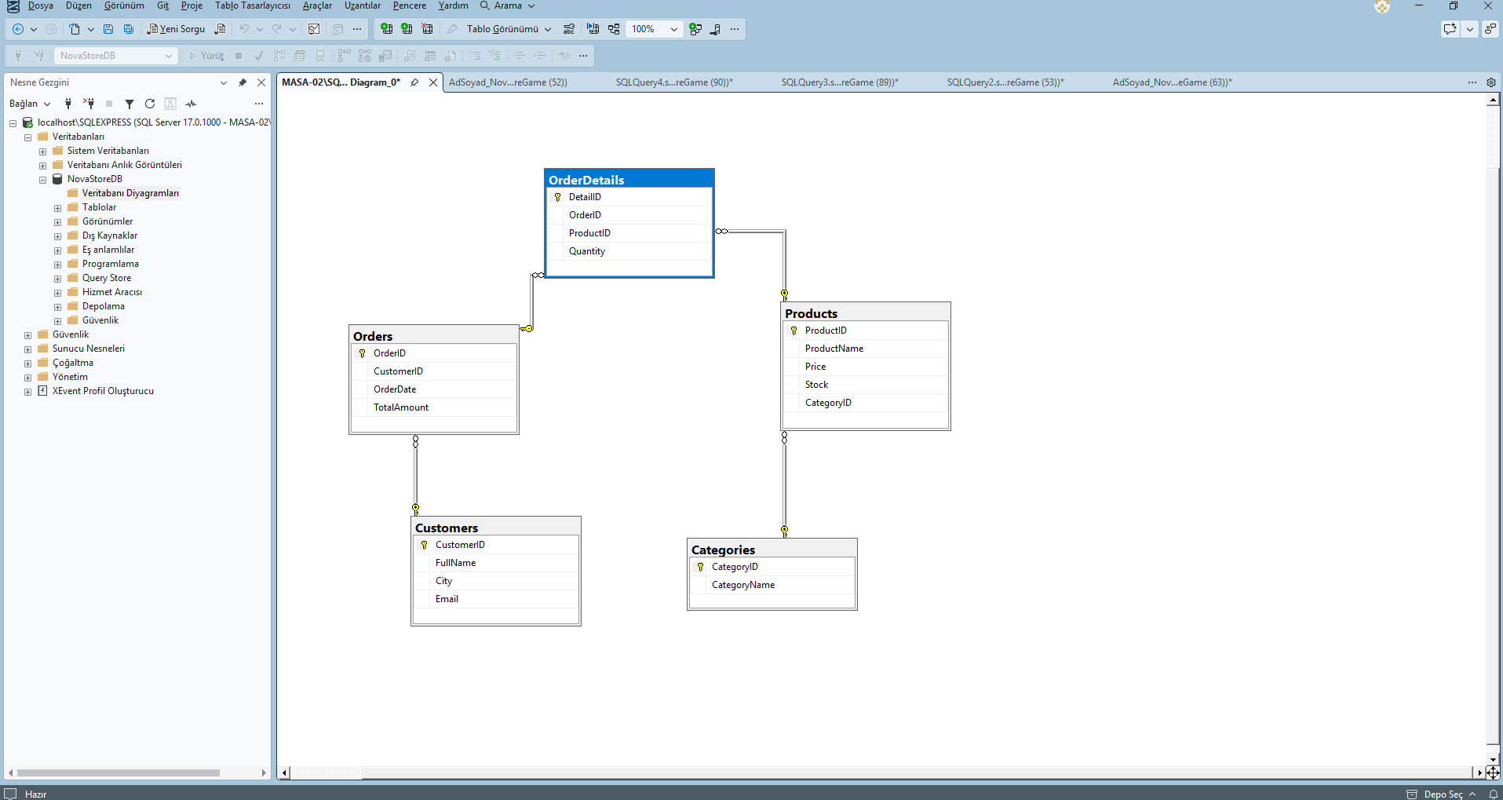
Diyagramda Categories tablosu Products ile, Customers tablosu Orders ile, Orders ve Products tabloları ise OrderDetails ara tablosu üzerinden ilişkilidir. OrderDetails, siparişler ile ürünler arasındaki çoka-çok ilişkiyi kurar.
Bölüm 2: Veri Girişi (DML - INSERT)
Sistemi test etmek için örnek veri girilmiştir: 5 kategori, 12 ürün, 6 müşteri, farklı tarihlerde verilmiş 10 sipariş ve bu siparişlere ait sipariş detayları. Sipariş toplam tutarları, detaylardaki fiyat ve adet bilgileriyle uyumludur.
-- Bölüm 2 / Görev 1: 5 adet Kategori
INSERT INTO Categories (CategoryName) VALUES
(N'Elektronik'),
(N'Giyim'),
(N'Kitap'),
(N'Kozmetik'),
(N'Ev ve Yaşam');
GO

-- Bölüm 2 / Görev 2: 12 adet Ürün (her kategoriden en az 2 ürün)
INSERT INTO Products (ProductName, Price, Stock, CategoryID) VALUES
(N'Akıllı Telefon', 15999.90, 25, 1),
(N'Kablosuz Kulaklık', 1299.50, 15, 1),
(N'Dizüstü Bilgisayar', 32499.00, 8, 1),
(N'Erkek Kot Pantolon', 799.90, 50, 2),
(N'Kadın Mont', 1899.00, 12, 2),
(N'Spor Ayakkabı', 1499.90, 30, 2),
(N'Suç ve Ceza', 120.00,100, 3),
(N'SQL Server ile Veri Tabanı Yönetimi', 250.00, 18, 3),
(N'Nemlendirici Krem', 189.90, 60, 4),
(N'Parfüm', 950.00, 10, 4),
(N'Kahve Makinesi', 2499.00, 14, 5),
(N'Nevresim Takımı', 649.90, 40, 5);
GO

-- Bölüm 2 / Görev 3: 6 adet Müşteri
INSERT INTO Customers (FullName, City, Email) VALUES
(N'Ahmet Yılmaz', N'İstanbul', 'ahmet.yilmaz@mail.com'),
(N'Ayşe Demir', N'Ankara', 'ayse.demir@mail.com'),
(N'Mehmet Kaya', N'İzmir', 'mehmet.kaya@mail.com'),
(N'Elif Çelik', N'Manisa', 'elif.celik@mail.com'),
(N'Can Arslan', N'Bursa', 'can.arslan@mail.com'),
(N'Zeynep Aydın', N'Antalya', 'zeynep.aydin@mail.com');
GO

-- Bölüm 2 / Görev 4: 10 adet Sipariş (farklı tarihlerde)
-- TotalAmount değerleri, sipariş detaylarındaki (Fiyat x Adet) toplamıyla uyumludur.
INSERT INTO Orders (CustomerID, OrderDate, TotalAmount) VALUES
(1, '2026-01-15', 1539.50), -- OrderID 1
(1, '2026-03-10', 1599.80), -- OrderID 2
(2, '2026-02-05', 15999.90), -- OrderID 3
(2, '2026-05-20', 1519.70), -- OrderID 4
(3, '2026-04-12', 3798.80), -- OrderID 5
(4, '2026-06-01', 32499.00), -- OrderID 6
(4, '2026-07-18', 620.00), -- OrderID 7
(5, '2026-08-09', 3398.90), -- OrderID 8
(5, '2026-09-14', 379.80), -- OrderID 9
(6, '2026-10-02', 1949.40); -- OrderID 10
GO

-- Bölüm 2 / Görev 4: Sipariş Detayları
INSERT INTO OrderDetails (OrderID, ProductID, Quantity) VALUES
(1, 2, 1), -- Kablosuz Kulaklık
(1, 7, 2), -- Suç ve Ceza
(2, 4, 2), -- Erkek Kot Pantolon
(3, 1, 1), -- Akıllı Telefon
(4, 9, 3), -- Nemlendirici Krem
(4, 10, 1), -- Parfüm
(5, 11, 1), -- Kahve Makinesi
(5, 12, 2), -- Nevresim Takımı
(6, 3, 1), -- Dizüstü Bilgisayar
(7, 8, 2), -- SQL Server Kitabı
(7, 7, 1), -- Suç ve Ceza
(8, 6, 1), -- Spor Ayakkabı
(8, 5, 1), -- Kadın Mont
(9, 9, 2), -- Nemlendirici Krem
(10, 12, 1), -- Nevresim Takımı
(10, 2, 1); -- Kablosuz Kulaklık
GO
Bölüm 3: Sorgulama ve Analiz (DQL)
Soru 1: Temel Listeleme
-- Bölüm 3 / Soru 1: Temel Listeleme
-- Stoğu 20'den az olan ürünler, stok miktarına göre azalan sırada
SELECT ProductName, Stock
FROM Products
WHERE Stock < 20
ORDER BY Stock DESC;
GO
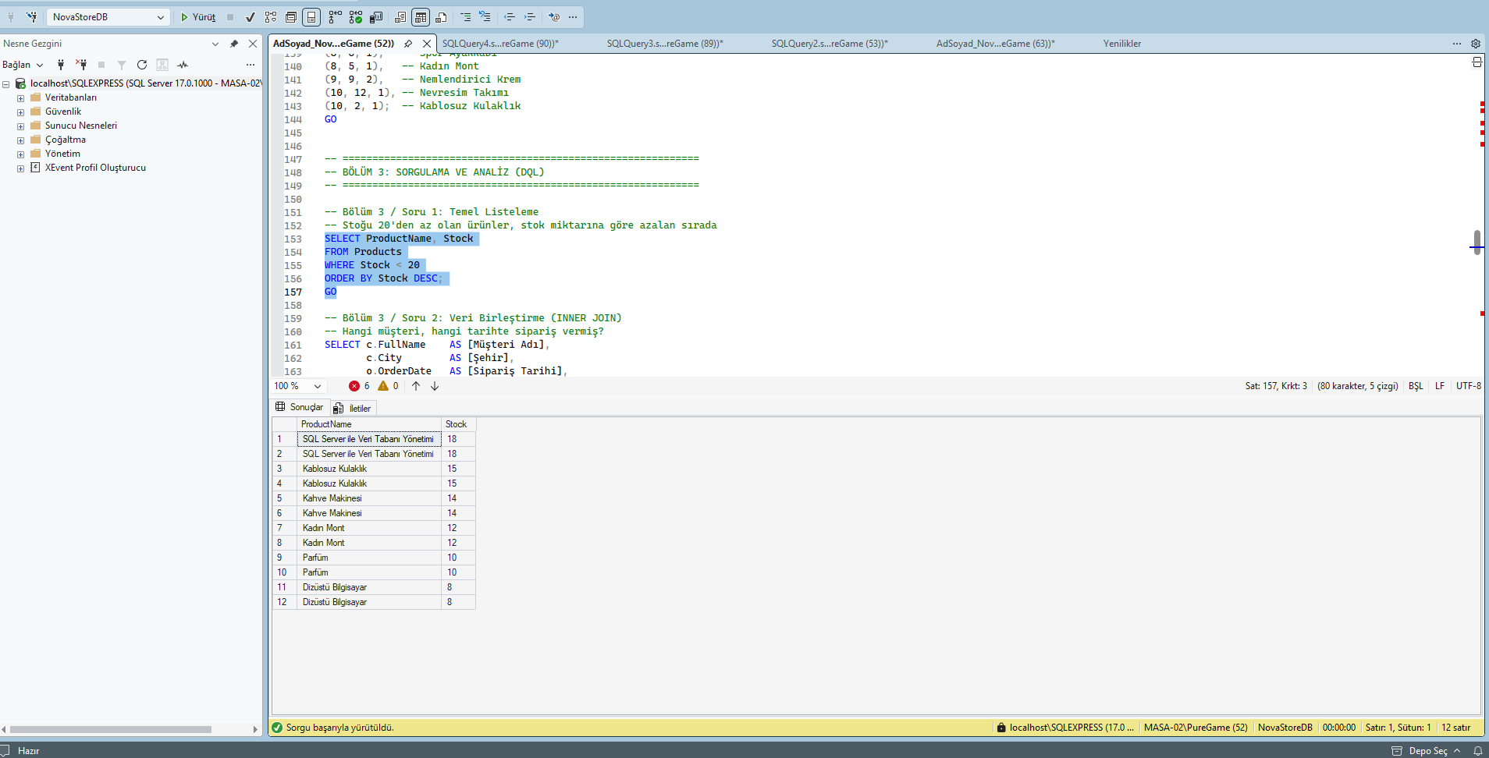
Bu sorgu, stok miktarı 20’den az olan ürünlerin adını ve stok miktarını WHERE ile filtreler, ORDER BY ... DESC ile stok miktarına göre azalan sırada listeler. Kritik stok seviyesindeki ürünleri görmek için kullanılır.
Soru 2: Veri Birleştirme (INNER JOIN)
-- Bölüm 3 / Soru 2: Veri Birleştirme (INNER JOIN)
-- Hangi müşteri, hangi tarihte sipariş vermiş?
SELECT c.FullName AS [Müşteri Adı],
c.City AS [Şehir],
o.OrderDate AS [Sipariş Tarihi],
o.TotalAmount AS [Toplam Tutar]
FROM Customers c
INNER JOIN Orders o ON c.CustomerID = o.CustomerID
ORDER BY o.OrderDate;
GO
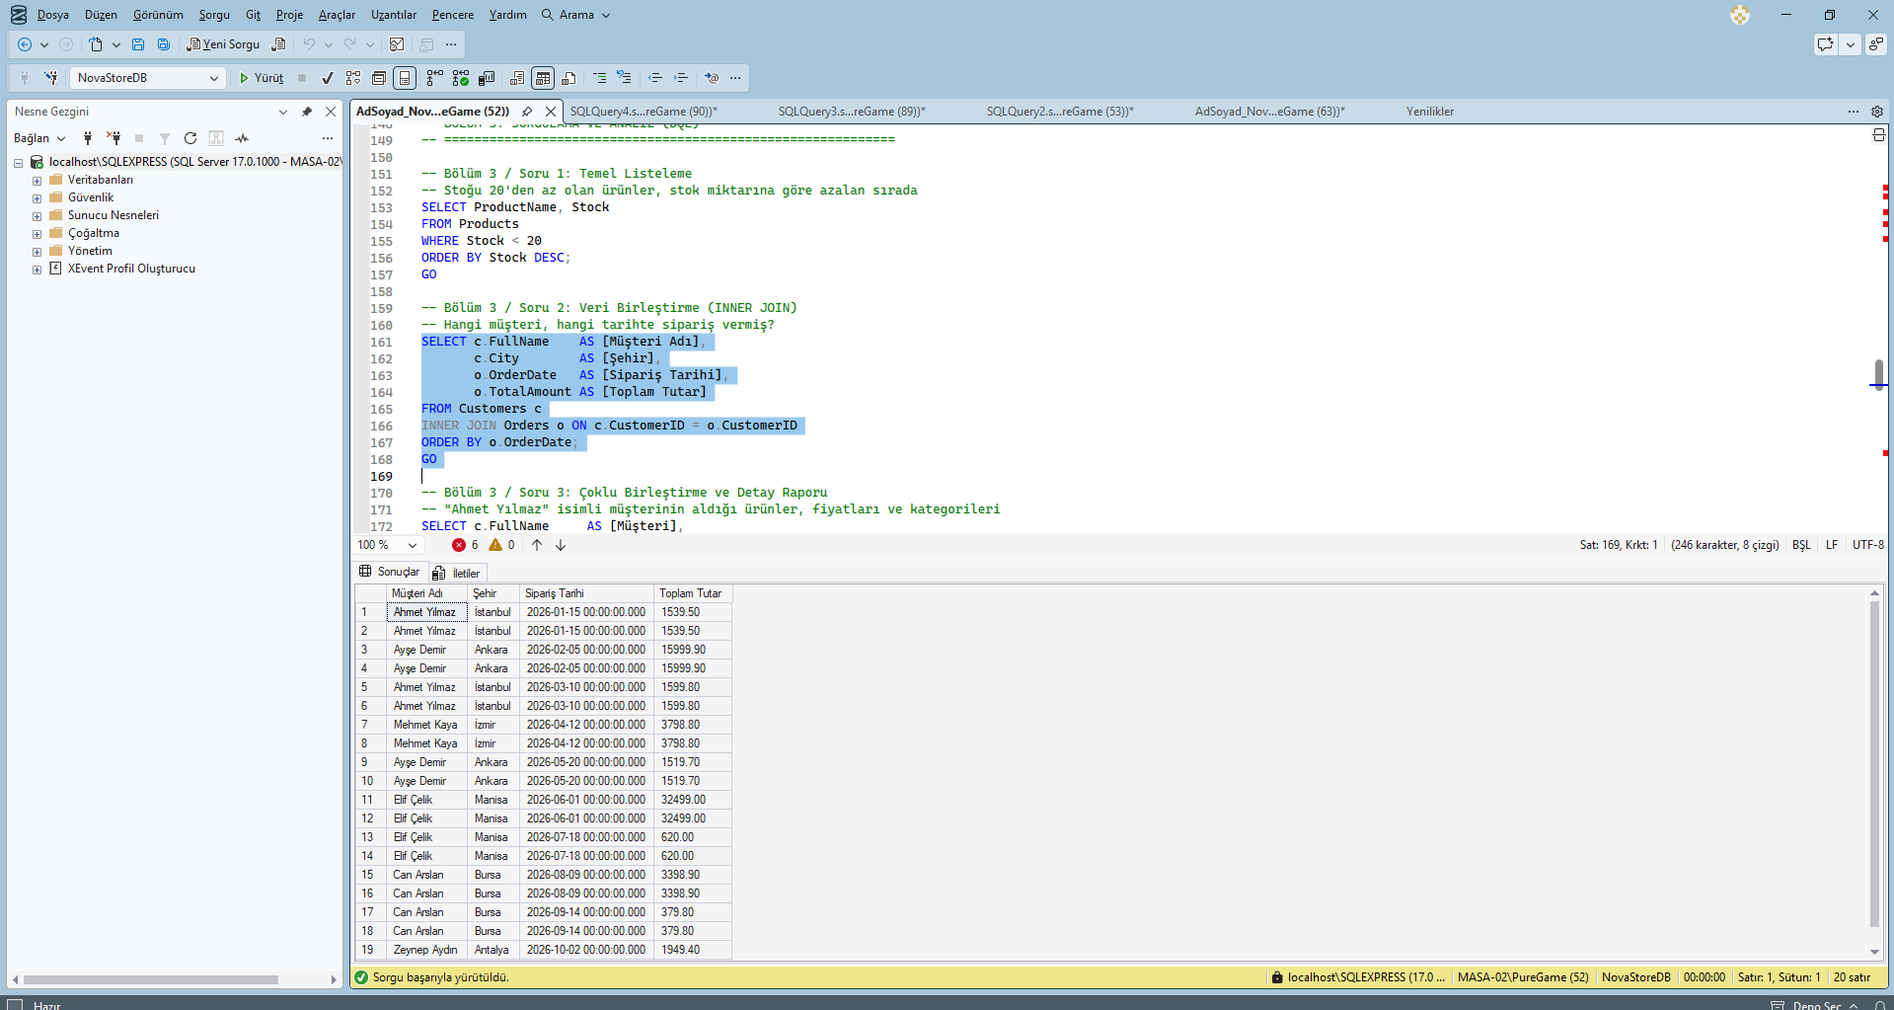
Customers ve Orders tabloları CustomerID alanı üzerinden INNER JOIN ile birleştirilmiştir. Sonuçta hangi müşterinin hangi tarihte, hangi şehirden ve ne kadar tutarda sipariş verdiği görülür.
Soru 3: Çoklu Birleştirme ve Detay Raporu
-- Bölüm 3 / Soru 3: Çoklu Birleştirme ve Detay Raporu
-- "Ahmet Yılmaz" isimli müşterinin aldığı ürünler, fiyatları ve kategorileri
SELECT c.FullName AS [Müşteri],
p.ProductName AS [Ürün Adı],
p.Price AS [Fiyat],
cat.CategoryName AS [Kategori]
FROM Customers c
INNER JOIN Orders o ON c.CustomerID = o.CustomerID
INNER JOIN OrderDetails od ON o.OrderID = od.OrderID
INNER JOIN Products p ON od.ProductID = p.ProductID
INNER JOIN Categories cat ON p.CategoryID = cat.CategoryID
WHERE c.FullName = N'Ahmet Yılmaz';
GO
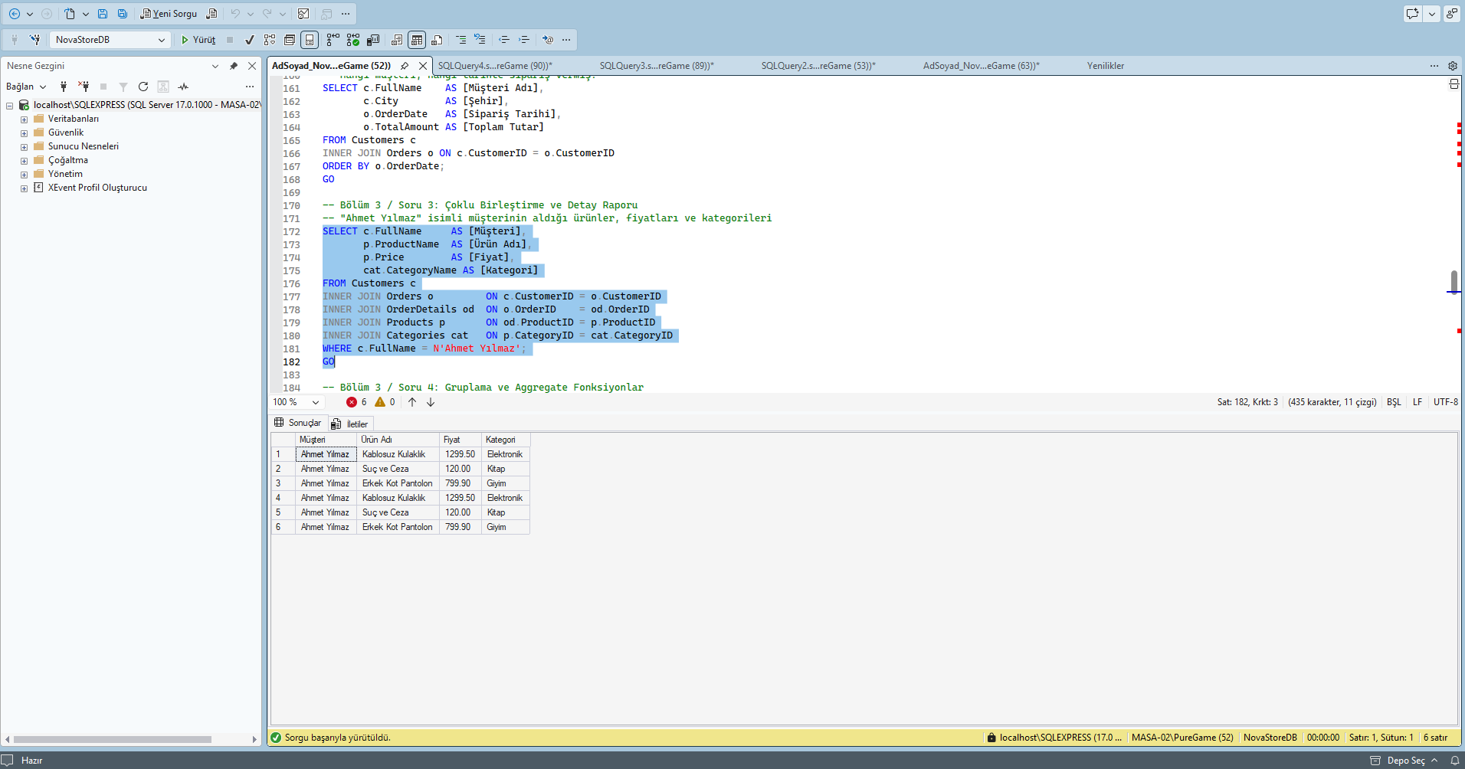
Customers, Orders, OrderDetails, Products ve Categories tabloları zincirleme birleştirilerek “Ahmet Yılmaz” isimli müşterinin satın aldığı ürünlerin adı, fiyatı ve kategorisi listelenmiştir.
Soru 4: Gruplama ve Aggregate Fonksiyonlar
-- Bölüm 3 / Soru 4: Gruplama ve Aggregate Fonksiyonlar
-- Hangi kategoride toplam kaç adet ürün var? (LEFT JOIN + GROUP BY + COUNT)
SELECT cat.CategoryName AS [Kategori],
COUNT(p.ProductID) AS [Ürün Sayısı]
FROM Categories cat
LEFT JOIN Products p ON cat.CategoryID = p.CategoryID
GROUP BY cat.CategoryName
ORDER BY [Ürün Sayısı] DESC;
GO
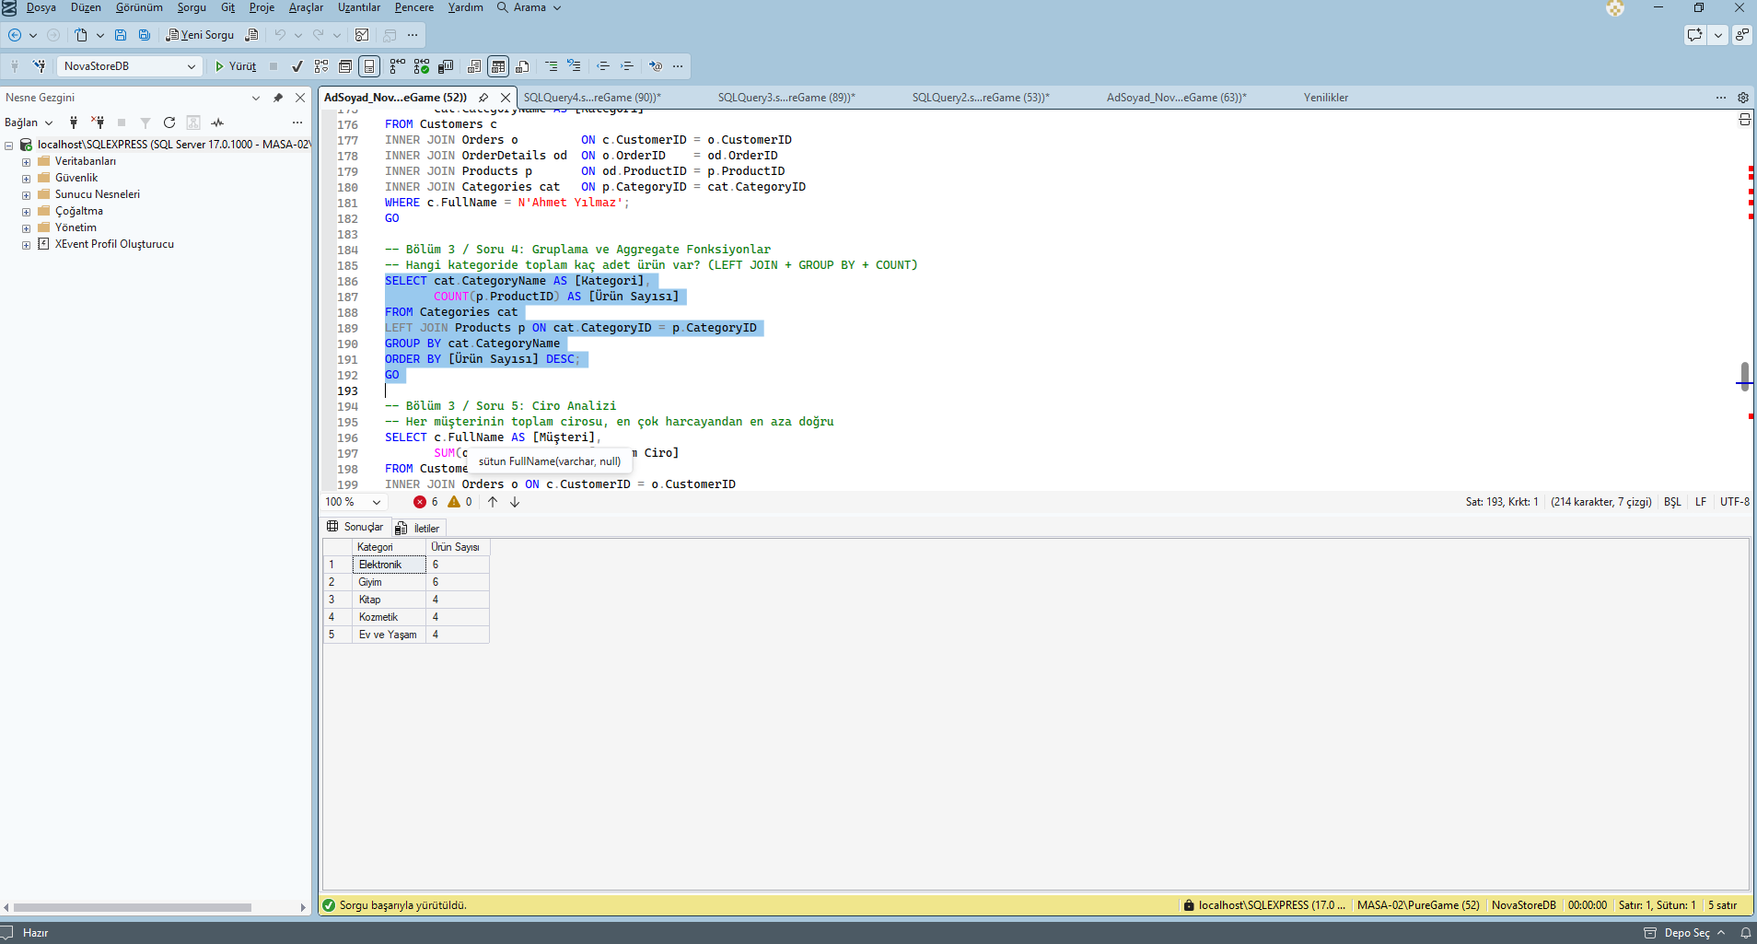
Categories tablosu Products tablosuna LEFT JOIN ile bağlanmış, GROUP BY ve COUNT() ile her kategorideki ürün sayısı hesaplanmıştır. LEFT JOIN sayesinde ürünü olmayan kategoriler de sonuçta 0 olarak görünür.
Soru 5: Ciro Analizi
-- Bölüm 3 / Soru 5: Ciro Analizi
-- Her müşterinin toplam cirosu, en çok harcayandan en aza doğru
SELECT c.FullName AS [Müşteri],
SUM(o.TotalAmount) AS [Toplam Ciro]
FROM Customers c
INNER JOIN Orders o ON c.CustomerID = o.CustomerID
GROUP BY c.FullName
ORDER BY [Toplam Ciro] DESC;
GO
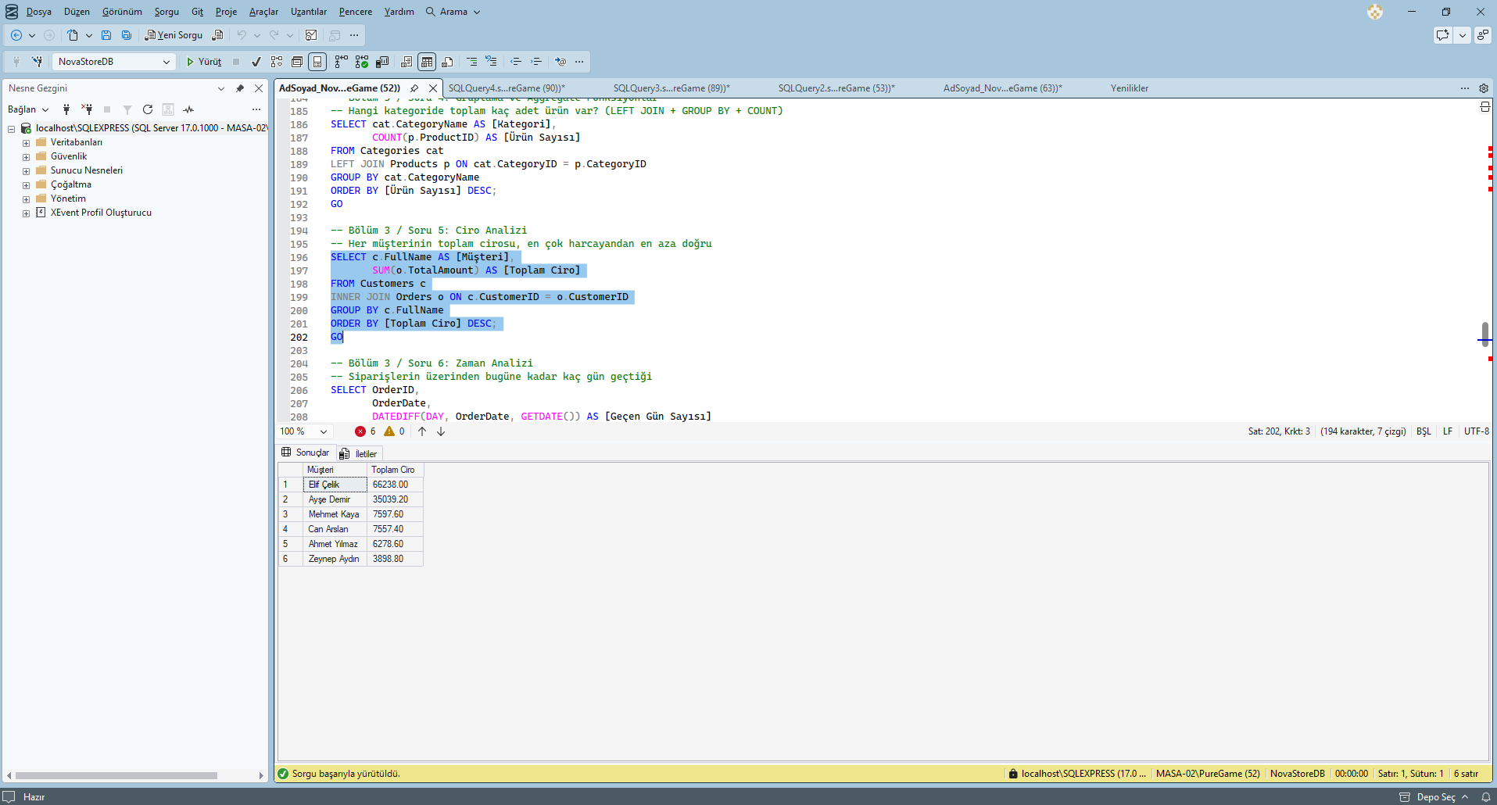
Her müşterinin verdiği siparişlerin tutarları SUM() ile toplanmış, GROUP BY ile müşteri bazında gruplanmış ve ORDER BY ... DESC ile en çok harcama yapan müşteriden en aza doğru sıralanmıştır.
Soru 6: Zaman Analizi
-- Bölüm 3 / Soru 6: Zaman Analizi
-- Siparişlerin üzerinden bugüne kadar kaç gün geçtiği
SELECT OrderID,
OrderDate,
DATEDIFF(DAY, OrderDate, GETDATE()) AS [Geçen Gün Sayısı]
FROM Orders
ORDER BY OrderDate;
GO
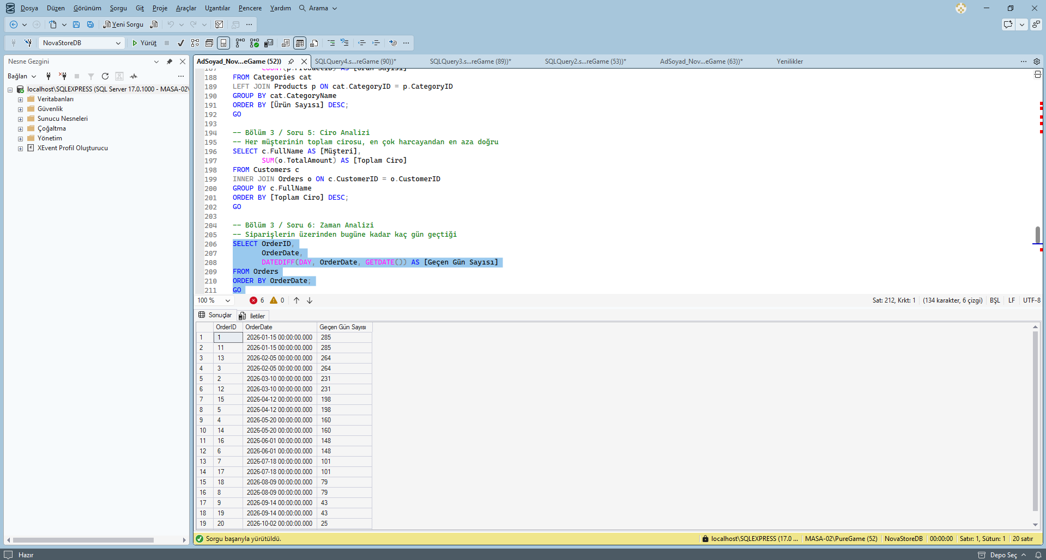
DATEDIFF() fonksiyonu ile her siparişin verildiği tarih ile GETDATE() ile alınan bugünün tarihi arasındaki gün farkı hesaplanmıştır. Böylece siparişlerin üzerinden kaç gün geçtiği görülür.
Bölüm 4: İleri Seviye Veri Tabanı Nesneleri
View Oluşturma: vw_SiparisOzet
CREATE VIEW vw_SiparisOzet
AS
SELECT c.FullName AS MusteriAdi,
o.OrderDate AS SiparisTarihi,
p.ProductName AS UrunAdi,
od.Quantity AS Adet
FROM Customers c
INNER JOIN Orders o ON c.CustomerID = o.CustomerID
INNER JOIN OrderDetails od ON o.OrderID = od.OrderID
INNER JOIN Products p ON od.ProductID = p.ProductID;
GO

View’ın test sorgusu:
SELECT * FROM vw_SiparisOzet;
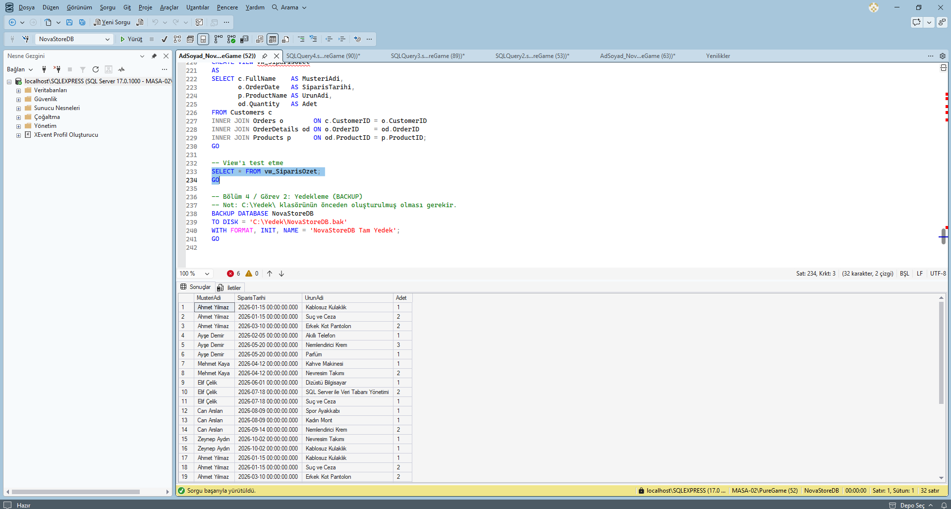
vw_SiparisOzet, Customers, Orders, OrderDetails ve Products tablolarını birleştirerek müşteri adı, sipariş tarihi, ürün adı ve adet bilgisini tek bir tablo gibi sunar. Böylece uzun JOIN sorgularını her seferinde yeniden yazmaya gerek kalmaz.
Yedekleme (BACKUP)
BACKUP DATABASE NovaStoreDB
TO DISK = 'C:\Yedek\NovaStoreDB.bak'
WITH FORMAT, INIT, NAME = 'NovaStoreDB Tam Yedek';
GO

Bu T-SQL komutu NovaStoreDB veri tabanının tam yedeğini C:\Yedek\ klasörüne NovaStoreDB.bak adıyla alır. Komutun çalışması için C:\Yedek\ klasörünün önceden oluşturulmuş olması gerekir.

